
СОВЕТ ДЕПУТАТОВ ПЕЧЕНГСКОГО МУНИЦИПАЛЬНОГО
ОКРУГА МУРМАНСКОЙ ОБЛАСТИ

РЕШЕНИЕ

от 13.09.2024 № 488 п. Никель

Об утверждении Положения о почетном звании «Почетный гражданин Печенгского муниципального округа» и почетном знаке «За заслуги перед Печенгским округом»

На основании пункта 15 части 9 статьи 23 Устава Печенгского муниципального округа Совет депутатов Печенгского муниципального округа

Р Е Ш И Л:

1. Утвердить Положение о почетном звании «Почетный гражданин Печенгского муниципального округа» и почетном знаке «За заслуги перед Печенгским округом» согласно приложению 1 к настоящему решению.
2. Утвердить описание и образец удостоверения «Почетный гражданин Печенгского муниципального округа», описание нагрудного знака к почетному званию «Почетный гражданин Печенгского муниципального округа», описание нагрудной ленты с надписью «Почетный гражданин Печенгского муниципального округа» согласно приложению 2 к настоящему решению.
3. Утвердить описание почетного знака «За заслуги перед Печенгским округом», описание и образец удостоверения к почетному знаку «За заслуги перед Печенгским округом» согласно приложению 3 к настоящему решению.
4. Настоящее решение вступает в силу со дня официального опубликования в газете «Печенга» и подлежит размещению на сайте Печенгского муниципального округа http://pechengamr.gov-murman.ru/.

Председатель Совета депутатов
Печенгского муниципального округа Е.М. Салахов

Глава Печенгского муниципального округа А.В. Кузнецов

Приложение 1
к решению Совета депутатов
Печенгского муниципального
округа от 13.09.2024 № 488

ПОЛОЖЕНИЕ
о почетном звании «Почетный гражданин Печенгского муниципального округа» и почетном знаке «За заслуги перед Печенгским округом»

1. Общие положения
1.1. Настоящее Положение о почетном звании «Почетный гражданин Печенгского муниципального округа» и почетном знаке «За заслуги перед Печенгским округом» (далее - Положение) устанавливает основания для присвоения почетного звания «Почетный гражданин Печенгского муниципального округа» (далее - почетное звание), награждения почетным знаком «За заслуги перед Печенгским округом» (далее – почетный знак), определяет условия и порядок присвоения почетного звания, награждения почетным знаком, устанавливает почести, денежные выплаты и льготы (привилегии), предоставляемые гражданам, удостоенным почетного звания, награжденным почетным знаком.
1.2. Описания и образцы удостоверений «Почетный гражданин Печенгского муниципального округа» и к почетному знаку «За заслуги перед Печенгским округом», описания нагрудного знака к почетному званию «Почетный гражданин Печенгского муниципального округа», почетного знака «За заслуги перед Печенгским округом», нагрудной ленты «Почетный гражданин Печенгского муниципального округа» утверждаются решением Совета депутатов Печенгского муниципального округа.
1.3. Удостоены почетного звания «Почетный гражданин Печенгского муниципального округа» и награждены почетным знаком «За заслуги перед Печенгским округом» могут быть граждане Российской Федерации.
1.4. Присвоение почетного звания «Почетный гражданин Печенгского муниципального округа», награждение почетным знаком «За заслуги перед Печенгским округом» не связывается с фактом рождения удостоенных лиц в Печенгском районе Мурманской области.
1.5. Присвоение почетного звания «Почетный гражданин Печенгского муниципального округа» производится решением Совета депутатов Печенгского муниципального округа (далее - Совет) по представлению Главы Печенгского муниципального округа и комиссии по наградам Печенгского муниципального округа с занесением лиц, удостоенных почетного звания «Почетный гражданин Печенгского муниципального округа», в книгу «Почетные граждане Печенгского муниципального округа».
1.6. Награждение почетным знаком «За заслуги перед Печенгским округом» производится постановлением Главы Печенгского муниципального округа и решением комиссии по наградам Печенгского муниципального округа с занесением лиц, удостоенных почетного знака, в книгу Почета Печенгского муниципального округа (ранее - книгу Почета муниципального образования Печенгский район).
1.7. Финансирование расходов, связанных с присвоением почетного звания, награждением почетным знаком, предоставлением почестей, денежных выплат, льгот (привилегий), осуществляется за счет средств бюджета Печенгского муниципального округа.

2. Комиссия по наградам Печенгского муниципального округа

2.1. Предварительное рассмотрение материалов о присвоении почетного звания «Почетный гражданин Печенгского муниципального округа», награждении почетным знаком «За заслуги перед Печенгским округом» осуществляется комиссией по наградам Печенгского муниципального округа (далее - комиссия), в состав которой входят депутаты Совета, представители администрации Печенгского муниципального округа (далее - администрация), муниципальных учреждений Печенгского муниципального округа, общественных объединений.
2.2. Комиссия является консультативным органом, осуществляющим свои полномочия на общественных началах.
2.3. Комиссия состоит из 9 человек и формируется в следующем соотношении:
- три представителя Совета;
- три представителя администрации;
- один представитель муниципальных учреждений Печенгского муниципального округа;
- два представителя общественных объединений.
2.4. Положение о комиссии и персональный состав комиссии утверждаются постановлением Главы Печенгского муниципального округа.

3. Почетное звание «Почетный гражданин Печенгского муниципального округа», порядок присвоения почетного звания, почести и льготы (привилегии)

для почетных граждан

3.1. Почетное звание «Почетный гражданин Печенгского муниципального округа» является высшим знаком признания жителями округа выдающихся заслуг гражданина, внесшего большой вклад в развитие Печенгского муниципального округа.
Почетное звание присваивается при жизни гражданам Российской Федерации, постоянно проживающим или проживавшим на территории Печенгского района Мурманской области не менее 30 лет, и является пожизненным званием.
3.2. Почетное звание «Почетный гражданин Печенгского муниципального округа» не может быть присвоено повторно одному и тому же лицу либо лицу, имеющему не снятую или не погашенную в установленном законом порядке судимость.
3.3. Почетное звание присваивается не более чем трем гражданам в год.
3.4. Основаниями для присвоения почетного звания «Почетный гражданин Печенгского муниципального округа» являются:
- выдающиеся заслуги перед Печенгским муниципальным округом в области экономики, техники, культуры и искусства, физической культуры и спорта, воспитания, образования и науки, здравоохранения, социальной защиты, охраны здоровья, жизни и прав граждан, осуществлении благотворительной и общественной деятельности, а также архитектурно-строительной, производственной, правоохранительной и иной деятельности, способствующей всестороннему развитию Печенгского муниципального округа, повышению его роли и авторитета в Мурманской области, Российской Федерации и за рубежом, а также за мужество и героизм, смелость, отвагу при выполнении служебного долга по защите Отечества;
- многолетняя известность среди значительного числа жителей округа, обретенная в результате эффективной деятельности во благо Печенгского муниципального округа;
- высокопрофессиональная деятельность;
- наличие почетных знаков «За заслуги перед Печенгским районом», «За заслуги перед Печенгским округом» либо наличие званий «Почетный гражданин города Заполярный», «Почетный гражданин городского поселения Печенга», либо знака отличия «За заслуги перед Мурманской областью», либо государственных наград Российской Федерации и (или) СССР.
3.5. За проявленные мужество и героизм при исполнении служебного или гражданского долга во благо Печенгского муниципального округа и его жителей почетное звание присваивается без наличия оснований, указанных в пункте 3.4 настоящего Положения. В данном случае принимается во внимание проявленное мужество и героизм.
3.6. Для присвоения почетного звания должны быть представлены следующие документы:
- ходатайство о присвоении почетного звания по форме, установленной приложением 1 к настоящему Положению. Ходатайство о присвоении почетного звания возбуждается трудовым коллективом или высшим органом управления (постоянно действующим коллегиальным органом управления, общим собранием участников (членов, акционеров), иным высшим органом управления) в соответствии с учредительным документом предприятия, организации, учреждения, общественного объединения либо органом местного самоуправления Печенгского муниципального округа. Ходатайство должно быть подписано руководителем предприятия, организации, учреждения, общественного объединения, органа местного самоуправления. Самовыдвижение не допускается;
- выписка из протокола заседания трудового коллектива или высшего органа управления (постоянно действующего коллегиального органа управления, общего собрания участников (членов, акционеров), иного высшего органа управления) предприятия, организации, учреждения, общественного объединения, возбудившего ходатайство о присвоении почетного звания, подписанная руководителем указанного органа;
- представление к почетному званию по форме, установленной приложением 3 к настоящему Положению. В представлении к почетному званию обязательно указываются сведения о трудовой деятельности (включая учебу в образовательных организациях высшего и среднего профессионального образования, военную службу), сведения о наличии у лица, представляемого к почетному званию, наград, указанных в абзаце 5 пункта 3.4 настоящего Положения. В характеристике, содержащейся в представлении к почетному званию, в краткой и убедительной форме излагаются выдающиеся заслуги гражданина, соответствующие основаниям для присвоения почетного звания, указанным в абзаце 2 пункта 3.4 настоящего Положения;
- копии документов, подтверждающих наличие наград, указанных в представлении к почетному званию, которые могут быть заверены комиссией при предъявлении оригиналов, либо нотариально заверенные копии вышеуказанных документов;
- справка о наличии (отсутствии) судимости и (или) факта уголовного преследования либо о прекращении уголовного преследования;
- письменное согласие лица, представляемого к почетному званию, на направление ходатайства о присвоении почетного звания в комиссию в произвольной форме;
- письменное согласие лица, представляемого к почетному званию, на обработку его персональных данных, оформленное по форме, установленной приложением 4 к настоящему Положению;
- копия паспорта гражданина, представляемого к почетному званию, копия свидетельства идентификационного номера налогоплательщика (о постановке на учет в налоговом органе) (ИНН), копия страхового свидетельства государственного пенсионного страхования (СНИЛС).
3.7. Дополнительно к документам, указанным в пункте 3.6 настоящего Положения, ходатайствующей стороной могут также представляться документы, подтверждающие выдающиеся заслуги гражданина.
3.8. Документы, указанные в пунктах 3.6 и 3.7 настоящего Положения, представляются Главе Печенгского муниципального округа в срок до 1 июня, после направляются Главой Печенгского муниципального округа в комиссию для предварительного рассмотрения на соответствие требованиям настоящего Положения.
3.9. Ходатайства по кандидатурам, замещающим муниципальные должности Печенгского муниципального округа, не рассматриваются до окончания срока их полномочий.
3.10. Порядок предварительного рассмотрения документов о присвоении почетного звания определяется положением о комиссии.
3.11. По результатам рассмотрения документов для присвоения почетного звания, комиссия в течение 10 рабочих дней со дня проведения заседания направляет Главе Печенгского муниципального округа заключение о соответствии (несоответствии) представленных документов для присвоения почетного звания требованиям настоящего Положения.
В случае принятия комиссией решения о соответствии представленных документов для присвоения почетного звания требованиям настоящего Положения одновременно с заключением комиссия направляет Главе Печенгского муниципального округа проект представления о присвоении почетного звания для подписания и направления в Совет.
В случае принятия комиссией решения о несоответствии представленных документов для присвоения почетного звания требованиям настоящего Положения одновременно с заключением комиссия направляет Главе Печенгского муниципального округа проект уведомления об отклонении ходатайства с мотивированным обоснованием причин отказа для подписания и направления ходатайствующей стороне. При отклонении ходатайства на присвоение почетного звания само ходатайство и приложенные к нему документы остаются в комиссии за исключением документов, подтверждающих наличие наград, подлежащих возврату ходатайствующей стороне.
3.12. Представление Главы Печенгского муниципального округа о присвоении почетного звания подлежит направлению в Совет не позднее 10 рабочих дней с момента его получения из комиссии.
3.13. Совет принимает решение о присвоении почетного звания на первом заседании второго полугодия.
3.14. Порядок присвоения почетного звания «Почетный гражданин Печенгского муниципального округа».
3.14.1. Голосование депутатов Совета по кандидатуре на присвоение почетного звания «Почетный гражданин Печенгского муниципального округа» проводится открыто по каждому кандидату на присвоение почетного звания.
3.14.2. Почетное звание «Почетный гражданин Печенгского муниципального округа» присваивается лицам, набравшим большинство голосов от установленной численности депутатов Совета.
3.14.3. Решение Совета о присвоении почетного звания «Почетный гражданин Печенгского муниципального округа» вступает в силу с момента его принятия на заседании Совета.
3.14.4. Решение о присвоении почетного звания «Почетный гражданин Печенгского муниципального округа» оформляется правовым актом Совета, принимаемым без дополнительного голосования.
3.14.5. Правовой акт Совета о присвоении почетного звания «Почетный гражданин Печенгского муниципального округа» подлежит опубликованию в газете «Печенга».
3.15. Почести, оказываемые почетным гражданам Печенгского муниципального округа.
3.15.1. Почетному гражданину Печенгского муниципального округа в торжественной обстановке вручаются атрибуты почетного звания:
- удостоверение почетного гражданина Печенгского муниципального округа;
- нагрудный знак к почетному званию «Почетный гражданин Печенгского муниципального округа»;
- нагрудная лента с надписью «Почетный гражданин Печенгского муниципального округа».
3.15.2. Вручение атрибутов почетного звания производится Главой Печенгского муниципального округа или иным лицом по поручению Главы Печенгского муниципального округа.
Атрибуты почетного звания вручаются гражданину лично. При наличии уважительной причины, по которой невозможно личное присутствие награждаемого, атрибуты почетного звания передаются его представителю.
3.15.3. Удостоверение почетного гражданина Печенгского муниципального округа подписывается Главой Печенгского муниципального округа, подпись которого заверяется гербовой печатью администрации Печенгского муниципального округа.
3.15.4. Удостоверение почетного гражданина Печенгского муниципального округа является бессрочным и в связи с изменением фамилии, имени, отчества награжденного замене не подлежит.
3.15.5. Нагрудный знак «Почетный гражданин Печенгского муниципального округа» носится гражданином на правой стороне груди.
3.15.6. Изготовление атрибутов почетного звания, их учет и хранение обеспечиваются МКУ «Управление по обеспечению деятельности администрации Печенгского муниципального округа».
3.15.7. Вручение атрибутов почетного звания «Почетный гражданин Печенгского муниципального округа», уведомление ходатайствующей стороны в письменной форме о мероприятии организует МКУ «Управление по обеспечению деятельности администрации Печенгского муниципального округа».
3.15.8. Фамилия, имя, отчество и фотография почетного гражданина Печенгского муниципального округа, а также сведения о его заслугах, выписка из решения Совета о присвоении почетного звания заносятся в книгу «Почетные граждане Печенгского муниципального округа». Регистрацию лиц, удостоенных почетного звания «Почетный гражданин Печенгского муниципального округа», и ведение книги «Почетные граждане Печенгского муниципального округа» осуществляет МКУ «Управление по обеспечению деятельности администрации Печенгского муниципального округа».
3.15.9. Почетные граждане Печенгского муниципального округа приглашаются Главой Печенгского муниципального округа на мероприятия, посвященные окружным праздникам и другим важным событиям в округе, а также на официальные мероприятия, связанные с празднованием знаменательных дат.
3.16. Денежная выплата, предоставляемая почетным гражданам Печенгского муниципального округа.
3.16.1. Почетному гражданину Печенгского муниципального округа выплачивается разовое денежное вознаграждение в размере 10000 (десять тысяч) рублей (при общем начислении 11494 (одиннадцать тысяч четыреста девяносто четыре) рубля с учетом налога на доходы физических лиц).
3.16.2. Право на получение денежной выплаты возникает с момента принятия решения Совета о присвоении звания «Почетный гражданин Печенгского муниципального округа».
3.17. Льготы (привилегии) для почетных граждан Печенгского муниципального округа.
3.17.1. Почетные граждане Печенгского муниципального округа имеют право:
- вне очереди и безотлагательно быть принятыми любым должностным лицом органов местного самоуправления Печенгского муниципального округа в рабочие дни и часы;
- внеочередного обслуживания во всех муниципальных предприятиях и учреждениях Печенгского муниципального округа;
- бесплатного посещения культурно-массовых и спортивных мероприятий, организаторами которых являются муниципальные учреждения Печенгского муниципального округа, по предъявлению удостоверения «Почетный гражданин Печенгского муниципального округа».
3.17.2. В случае смерти почетного гражданина Печенгского муниципального округа пережившему супругу, близким родственникам (родителям, детям, в том числе усыновленным, родным братьям и сестрам, внукам), иным родственникам или законному представителю умершего, а при отсутствии таковых - иным лицам, взявшим на себя обязанность осуществить погребение умершего, администрацией Печенгского муниципального округа за счет средств бюджета Печенгского муниципального округа возмещаются расходы по фактически понесенным затратам на погребение умершего лица, удостоенного звания «Почетный гражданин Печенгского муниципального округа», и (или) на изготовление и установку надгробия на могиле умершего лица, удостоенного звания «Почетный гражданин Печенгского муниципального округа», но не более 10000 (десяти тысяч) рублей (без учета стоимости услуг по погребению, предоставляемых согласно гарантированному перечню услуг по погребению).
3.17.3. В случае смерти почетного гражданина Печенгского муниципального округа удостоверение, нагрудный знак и нагрудная лента остаются членам его семьи либо близким родственникам.
3.17.4. Льготы (привилегии) почетных граждан Печенгского муниципального округа, установленные настоящим Положением, после смерти почетного гражданина Печенгского муниципального округа не распространяются на членов его семьи и других родственников.
3.17.5. Почетный гражданин Печенгского муниципального округа, проживающий за пределами Печенгского муниципального округа, пользуется льготами (привилегиями), предусмотренными настоящим Положением, в период проживания (пребывания) на территории Печенгского муниципального округа.

4. Почетный знак «За заслуги перед Печенгским округом»,

порядок награждения почетным знаком

4.1. Почетный знак «За заслуги перед Печенгским округом» является знаком особого отличия и формой поощрения, выражением признательности, уважения, благодарности к лицам, которые оказали значительное влияние на развитие и процветание Печенгского муниципального округа, благополучие его жителей.
В исключительных случаях, за особые заслуги перед Печенгским муниципальным округом почетным знаком могут быть награждены граждане Российской Федерации, не проживающие на территории Печенгского муниципального округа.
Почетный знак «За заслуги перед Печенгским округом» не может быть вручен повторно одному и тому же лицу, либо лицу, имеющему не снятую или не погашенную в установленном законом порядке судимость.
4.2. Награждаются почетным знаком не более пяти граждан в год. Почетный знак присуждается при жизни гражданина.
Награждение почетным знаком производится один раз в год.
4.3. На награждение почетным знаком «За заслуги перед Печенгским округом» могут рассматриваться граждане Российской Федерации, постоянно проживающие или проживавшие на территории Печенгского района не менее 15 лет:
- внесшие существенный вклад в социально-экономическое развитие Печенгского муниципального округа (в образование и науку, здравоохранение, культуру и искусство, спорт и физическую культуру, в развитие отраслей экономики: промышленность, строительство и коммунальное хозяйство, транспорт и связь, сельское и лесное хозяйство, рыболовство и рыбоводство, издательскую деятельность, торговлю, туризм и других отраслей экономики);
- внесшие существенный вклад в охрану правопорядка и общественной безопасности Печенгского муниципального округа;
- внесшие существенный вклад в охрану окружающей среды и обеспечение экологической безопасности на территории Печенгского муниципального округа;
- деятельность, которых способствовала всестороннему развитию Печенгского муниципального округа и повышению благосостояния его жителей, включая благотворительную и предпринимательскую деятельность;
- за осуществление конкретных и особо значимых дел для Печенгского муниципального округа;
- совершившие мужественный и (или) героический поступок при исполнении служебного и (или) гражданского долга.
4.4. Основаниями для награждения почетным знаком «За заслуги перед Печенгским округом» являются:
- наличие одного из условий, предусмотренных пунктом 4.3 настоящего Положения;
- длительная общественная, культурная, научная, политическая, хозяйственная, а также иная деятельность с положительными результатами для Печенгского муниципального округа;
- высокопрофессиональная деятельность.
4.5. Основания для награждения почетным знаком, указанные в пункте 4.4 настоящего Положения, гражданин должен иметь в совокупности.
4.6. За проявленные мужество и героизм при исполнении служебного или гражданского долга почетный знак присваивается без наличия оснований, указанных в пункте 4.3 и 4.4 настоящего Положения. В данном случае принимается во внимание проявленное мужество и героизм.
4.7. Для награждения почетным знаком должны быть представлены следующие документы:
- ходатайство о награждении почетным знаком «За заслуги перед Печенгским округом» по форме, установленной приложением 2 к настоящему Положению. Ходатайство должно быть подписано руководителем предприятия, организации, учреждения, общественного объединения, органа местного самоуправления;
- представление к награждению почетным знаком, составленное по форме, установленной приложением 3 к настоящему Положению. В характеристике, содержащейся в представлении к почетному знаку, в краткой и убедительной форме излагаются особые заслуги гражданина перед Печенгским районом (округом);
- письменное согласие гражданина, представляемого к почетному знаку, на обработку его персональных данных, оформленное по форме, установленной приложением 4 к настоящему Положению;
- копия паспорта гражданина, представляемого к награждению почетным знаком, копия свидетельства идентификационного номера налогоплательщика (ИНН), копия страхового свидетельства государственного пенсионного страхования (СНИЛС).
4.8. Дополнительно к документам, указанным в пункте 4.7 настоящего Положения, ходатайствующей стороной могут также представляться документы, подтверждающие особые заслуги гражданина.
4.9. Документы, указанные в пунктах 4.7 и 4.8 настоящего Положения, предоставляются Главе Печенгского муниципального округа до 01 июня, после направляются Главой Печенгского муниципального округа в комиссию для предварительного рассмотрения на соответствие требованиям настоящего Положения.
4.10. Ходатайства по кандидатурам, замещающим муниципальные должности Печенгского муниципального округа, не рассматриваются до окончания срока их полномочий.
4.11. Порядок предварительного рассмотрения документов о присвоении почетного звания определяется положением о комиссии.
4.12. По результатам рассмотрения документов для награждения почетным знаком, комиссия в течение 10 рабочих дней со дня проведения заседания направляет Главе Печенгского муниципального округа заключение о соответствии (несоответствии) представленных документов для награждения почетным знаком требованиям настоящего Положения.
В случае принятия комиссией решения о соответствии представленных документов для награждения почетным знаком требованиям настоящего Положения, одновременно с заключением комиссия направляет Главе Печенгского муниципального округа проект постановления о награждении почетным знаком для подписания Главой Печенгского муниципального округа.
В случае принятия комиссией решения о несоответствии представленных документов для награждения почетным знаком требованиям настоящего Положения, одновременно с заключением комиссия направляет Главе Печенгского муниципального округа проект уведомления об отклонении ходатайства с мотивированным обоснованием причин отказа, для подписания и направления ходатайствующей стороне. При отклонении ходатайства на награждение почетным знаком само ходатайство и приложенные к нему документы остаются в комиссии.
4.13. На основании решения комиссии Глава Печенгского муниципального округа принимает постановление о награждении почетным знаком «За заслуги перед Печенгским округом».
4.14. При принятии комиссией решения об отказе в удовлетворении ходатайства повторное ходатайство о награждении почетным знаком может возбуждаться не ранее, чем через год.
4.15. Почетный знак «За заслуги перед Печенгским округом» вручается гражданину в торжественной обстановке Главой Печенгского муниципального округа или иным лицом по поручению Главы Печенгского муниципального округа.
4.16. Гражданину, удостоенному почетного знака, вручается почетный знак, удостоверение к почетному знаку и единовременное денежное вознаграждение в размере 5000 (пять тысяч) рублей (при общем начислении 5747 (пять тысяч семьсот сорок семь) рублей с учетом налога на доходы физических лиц).
4.17. Почетный знак, удостоверение и единовременное денежное вознаграждение вручаются гражданину лично. При наличии уважительной причины, по которой невозможно личное присутствие награждаемого, почетный знак, удостоверение и единовременное денежное вознаграждение передаются его представителю.
Удостоверение к почетному знаку является бессрочным и в связи с изменением фамилии, имени, отчества награжденного замене не подлежит.
4.18. Почетный знак «За заслуги перед Печенгским округом» носится гражданином на левой стороне груди и располагается ниже государственных наград Российской Федерации.
4.19. Удостоверение о награждении почетным знаком подписывается Главой Печенгского муниципального округа, подпись которого заверяется гербовой печатью администрации Печенгского муниципального округа.
4.20. Изготовление почетных знаков и удостоверений, их учет и хранение обеспечиваются МКУ «Управление по обеспечению деятельности администрации Печенгского муниципального округа».
4.21. Вручение почетного знака «За заслуги перед Печенгским округом», уведомление ходатайствующей стороны в письменной форме о мероприятии организует МКУ «Управление по обеспечению деятельности администрации Печенгского муниципального округа».
4.22. Регистрацию награжденных почетным знаком граждан и ведение книги Почета Печенгского муниципального округа осуществляет МКУ «Управление по обеспечению деятельности администрации Печенгского муниципального округа».

5. Заключительные положения

5.1. Действие подпункта 3.15.9 пункта 3.15, пункта 3.17 настоящего Положения распространяется на лиц, ранее удостоенных звания «Почетный гражданин города Заполярный», «Почетный гражданин городского поселения Печенга», независимо от времени присвоения почетного звания.
Ранее врученные знаки отличия (нагрудные знаки, ленты) к званиям «Почетный гражданин города Заполярный», «Почетный гражданин городского поселения Печенга» и удостоверения «Почетный гражданин города Заполярный» и «Почетный гражданин городского поселения Печенга», являются действительными и замене не подлежат.
За лицами, удостоенными звания «Почетный гражданин города Заполярный», сохраняется право на получение ежемесячной выплаты в размере 500 рублей, при условии проживания на территории г. Заполярный, и денежной выплаты ко Дню города Заполярный в размере 1000 рублей, вне зависимости от места проживания.
Лица, удостоенные звания «Почетный гражданин города Заполярный», «Почетный гражданин городского поселения Печенга», могут быть представлены к награждению почетным званием «Почетный гражданин Печенгского муниципального округа» в порядке, установленном разделом 3 настоящего Положения.
5.2. Ранее врученные почетные знаки «За заслуги перед Печенгским районом» и удостоверения к почетному знаку «За заслуги перед Печенгским районом», являются равнозначными почетному знаку «За заслуги перед Печенгским округом», действительными и замене не подлежат.
Удостоверение к почетному знаку «За заслуги перед Печенгским районом» является бессрочным и в связи с изменением фамилии, имени, отчества награжденного замене не подлежит.
Гражданин, награжденный почетным знаком «За заслуги перед Печенгским районом», не может быть награжден почетным знаком «За заслуги перед Печенгским округом».
Приложение 1
к Положению о почетном звании «Почетный гражданин Печенгского муниципального округа» и почетном знаке «За заслуги перед Печенгским округом»

Оформляется на бланке организации
________________________________________________________________________________________________________________________________________________________________________________________________________________________________________________________________

Главе Печенгского
муниципального округа

Фамилия, инициалы

ХОДАТАЙСТВО
о присвоении почетного звания
«Почетный гражданин Печенгского муниципального округа»

________________________________________________________________________________________________
полное наименование предприятия, организации, учреждения (общественного объединения,
________________________________________________________________________________________________
органа местного самоуправления)
ходатайствует о присвоении почетного звания «Почетный гражданин Печенгского муниципального округа» __________________________________________________________

________________________________________________________________________________________________
фамилия, имя, отчество гражданина, должность, место работы (род занятий)
за __________________________________________________________________
краткое описание заслуг, послуживших основанием для возбуждения ходатайства
____________________________________________________________________
____________________________________________________________________
____________________________________________________________________
Ходатайство о присвоении почетного звания «Почетный гражданин Печенгского муниципального округа» возбуждено ________________________________________
________________________________________________________________________________________________________________________________________
полное наименование высшего органа управления (постоянно действующего коллегиального органа управления, общего собрания участников (членов, акционеров) или иного высшего органа управления) предприятия, организации, учреждения, общественного объединения в соответствии с учредительным документом или трудовым коллективом предприятия, организации, учреждения или органом местного самоуправления

Протокол от «____» _____________ 20___ года № _____

Руководитель предприятия, организации,
учреждения, общественного объединения,
органа местного самоуправления _____________ __________________
подпись фамилия, инициалы
М.П.

Ф.И.О. исполнителя, контактный телефон
Приложение 2
к Положению о почетном звании «Почетный гражданин Печенгского муниципального округа» и почетном знаке «За заслуги перед Печенгским округом»

Оформляется на бланке организации
________________________________________________________________________________________________________________________________________________________________________________________________________________________________________________________________

Главе Печенгского
муниципального округа

Фамилия, инициалы

ХОДАТАЙСТВО
о награждении почетным знаком
«За заслуги перед Печенгским округом»

________________________________________________________________________________________________
полное наименование предприятия, организации, учреждения (общественного объединения,
________________________________________________________________________________________________
органа местного самоуправления)
ходатайствует о награждении почетным знаком «За заслуги перед Печенгским округом»_______________________________________________________________________
____________________________________________________________________
фамилия, имя, отчество гражданина, должность, место работы (род занятий)
____________________________________________________________________,

за __________________________________________________________________
краткое описание заслуг, послуживших основанием для возбуждения ходатайства
________________________________________________________________________________________________________________________________________________________________________________________________________________________________________________________________________________

Приложение: документы к награждению на _____л. в 1 экз.

Руководитель предприятия, организации,
учреждения, общественного объединения,
органа местного самоуправления _____________ __________________
подпись фамилия, инициалы
М.П.

Ф.И.О. исполнителя, контактный телефон
Приложение 3
к Положению о почетном звании «Почетный гражданин Печенгского муниципального округа» и почетном знаке «За заслуги перед Печенгским муниципальным округом»

ПРЕДСТАВЛЕНИЕ
к присвоению почетного звания «Почетный гражданин Печенгского муниципального округа»/награждению почетным знаком «За заслуги перед Печенгским округом»
(нужное указать)

1. Фамилия, имя, отчество ________________________________________
________________________________________________________________________________
2. Должность, место работы ________________________________________________
____________________________________________________________________
(указать точное наименование предприятия, организации, учреждения, где работает (работал) кандидат,
или иной род деятельности)
3. Пол _______________
4. Дата рождения _____________________________
(число, месяц, год)
5. Место рождения _______________________________________________________
(республика, край, область, округ, город, район, поселок, село, деревня)
________________________________________________________________________________________________
6. Образование __________________________________________________________
(специальность по образованию,
_______________________________________________________________________________________________наименование учебного заведения, год окончания)
7. Ученая степень, ученое звание __________________________________________
8. Какими муниципальными, региональными, ведомственными и государственными наградами награжден(а)
№  п/п | Наименование награды | Наименование документа, № и дата документа о награждении
9. Место постоянной регистрации__________________________________________
________________________________________________________________________________________________
10. Место фактического проживания
________________________________________________________________________________________________________________________________________________________________
11. Общий стаж работы, лет _____________________
в том числе: стаж работы в Печенгском муниципальном округе (Печенгском районе), лет _____________________

12. Трудовая деятельность (включая учебу в образовательных организациях высшего и среднего профессионального образования, военную службу)
Месяц и год |  | Должность с указанием организации | Местонахождение организации
поступления | ухода
--------------------------------
<*> Примечание.
Сведения, указанные в пунктах 1 - 11, соответствуют данным общегражданского паспорта, трудовой книжки (при наличии) и (или) сведениям о трудовой деятельности, оформленным в установленном законодательством порядке, данным дипломов о получении образования и военного билета.
13. Характеристика с указанием конкретных заслуг
_____________________________________________________________________________________________________________________________________________________________________________________________________________________________________________________________________________________________________________________________________________________________________________________________________________________________________________________________________________________________________________________________________________________________________________________________________________________________________________________________________________________________________________________

Руководитель предприятия, организации,
учреждения, общественного объединения,
органа местного самоуправления _____________ _____________________
подпись фамилия, инициалы

М.П.
Приложение 4
к Положению о почетном звании «Почетный гражданин Печенгского муниципального округа» и почетном знаке «За заслуги перед Печенгским округом»

СОГЛАСИЕ НА ОБРАБОТКУ ПЕРСОНАЛЬНЫХ ДАННЫХ

пгт. Никель «____»___________20___г.

Я, _______________________________________________________________________,
(фамилия, имя, отчество)
проживающий (ая) по адресу:______________________________________________________
_______________________________________________________________________________,
серия _____ №____________ ______________________________________________________
(вид документа, удостоверяющего личность, когда
________________________________________________________________________________
и кем выдан)
________________________________________________________________________________________________
настоящим даю свое согласие на обработку операторами – Главой Печенгского муниципального округа, администрацией Печенгского муниципального округа, Советом депутатов Печенгского муниципального округа, МКУ «Управление по обеспечению деятельности администрации Печенгского муниципального округа» (Мурманская область, Печенгский район, п.г.т. Никель, ул. Пионерская, д. 2) моих персональных данных и подтверждаю, что, давая настоящее согласие, я действую своей волей и в своих интересах. Согласие дается мною для целей представления к присвоению почетного звания «Почетный гражданин Печенгского муниципального округа»/ награждению почетным знаком «За заслуги перед Печенгским округом»
(нужное подчеркнуть)
и распространяется на следующие персональные данные:
фамилия, имя, отчество;
должность, место работы (службы) (с указанием наименования организации, фамилии, имени, отчества индивидуального предпринимателя);
классный чин, дипломатический ранг, воинское и специальное звание; пол, число, месяц, год и место рождения;
образование (специальность, квалификация, наименование образовательного учреждения, дата окончания);
ученая степень, ученое звание;
государственные, ведомственные, региональные и муниципальные награды (наименование награды, наименование документа, № и дата документа о награждении); адрес места жительства (по месту регистрации, фактический);
стаж работы;
сведения о трудовой (служебной) деятельности (месяц и год поступления и ухода, должность с указанием наименования организации, фамилии, имени, отчества индивидуального предпринимателя, адрес места нахождения организации, места жительства индивидуального предпринимателя);
данные общегражданского паспорта (серия, номер, дата выдачи, наименование органа, выдавшего паспорт);
характеристика с указанием конкретных заслуг, являющихся основанием для представления к присвоению почетного звания «Почетный гражданин Печенгского муниципального округа»/ награждению почетным знаком «За заслуги перед Печенгским округом»;
сведения о наличии (отсутствии) судимости и (или) факта уголовного преследования либо о прекращении уголовного преследования.
Настоящее согласие предоставляется на осуществление действий в отношении моих персональных данных, которые необходимы или желаемы для достижения вышеуказанных целей, включающих (без ограничения): сбор, систематизацию, накопление, хранение, уточнение (обновление, изменение), использование, передачу (распространение, предоставление, доступ), обезличивание, блокирование, уничтожение, осуществление любых иных действий с моими персональными данными с учетом федерального законодательства.

___________________________________
(подпись)
Приложение 2
к решению Совета депутатов
Печенгского муниципального
округа от 13.09.2024 № 488

ОПИСАНИЕ
удостоверения «Почетный гражданин Печенгского муниципального округа»

Удостоверение представляет собой прямоугольник размером ш 140 х в 100 мм в развернутом виде с вертикальным сгибом по середине в форму книжки из картона 300 г/м². Печать 4+4. Внешняя сторона запечатана красной (алой) краской.
На лицевой части на расстоянии 18 мм по вертикали от верхней части удостоверения расположен герб Печенгского муниципального округа размером 20х16 мм, ниже на 10 мм расположена надпись желтой краской «УДОСТОВЕРЕНИЕ» в одну строку. Надпись исполнена шрифтом Arial.
На внутренней стороне удостоверения в левой его части изображен знак «Почетный гражданин Печенгского муниципального округа» размером 47х47 мм. С правой стороны удостоверения в верхней его части расположена надпись: «УДОСТОВЕРЕНИЕ № ______», «Предъявитель настоящего удостоверения», три горизонтальных линейки длиной 55 мм каждая и ниже надпись шрифтом Arial: «ЯВЛЯЕТСЯ», «ПОЧЕТНЫМ ГРАЖДАНИНОМ ПЕЧЕНГСКОГО МУНИЦИПАЛЬНОГО ОКРУГА», затем: «Глава Печенгского муниципального округа», прочерк (подпись), прочерк (расшифровка подписи), «Решение Совета депутатов от», прочерк, «№», прочерк, «М.П.».

ОБРАЗЕЦ
удостоверения «Почетный гражданин Печенгского муниципального округа»

Лицевая сторона удостоверения

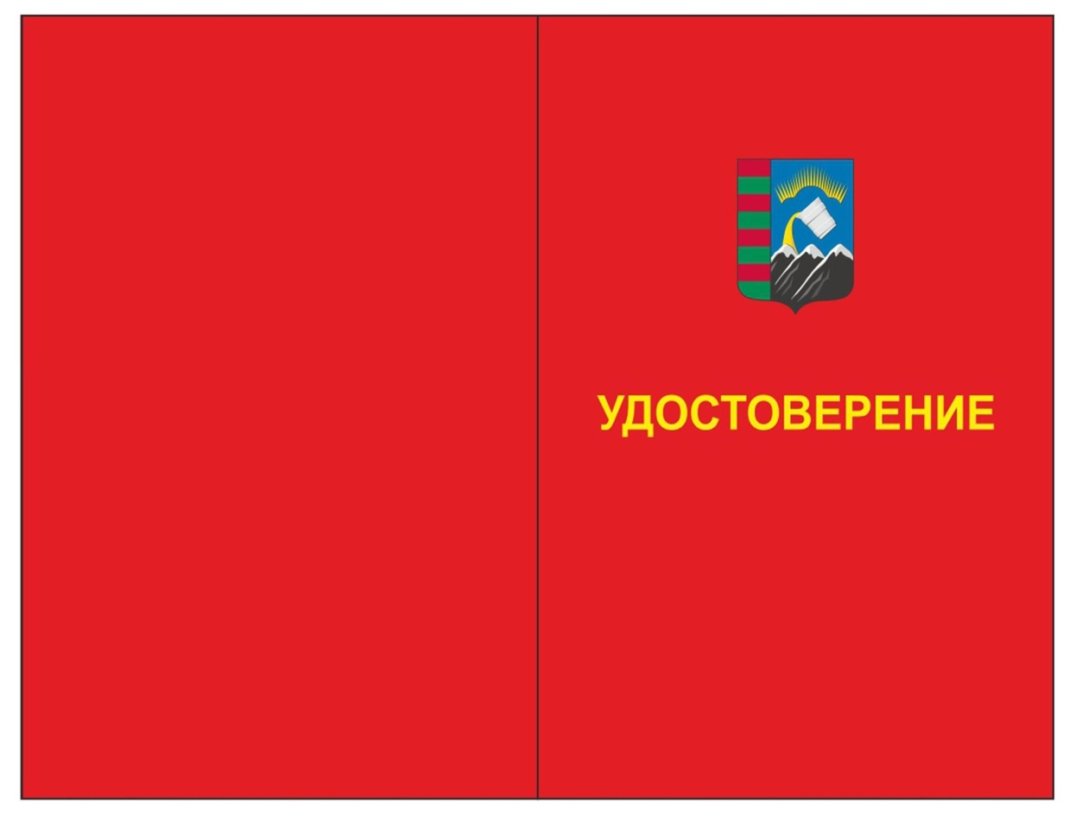

Форма внутренней стороны удостоверения
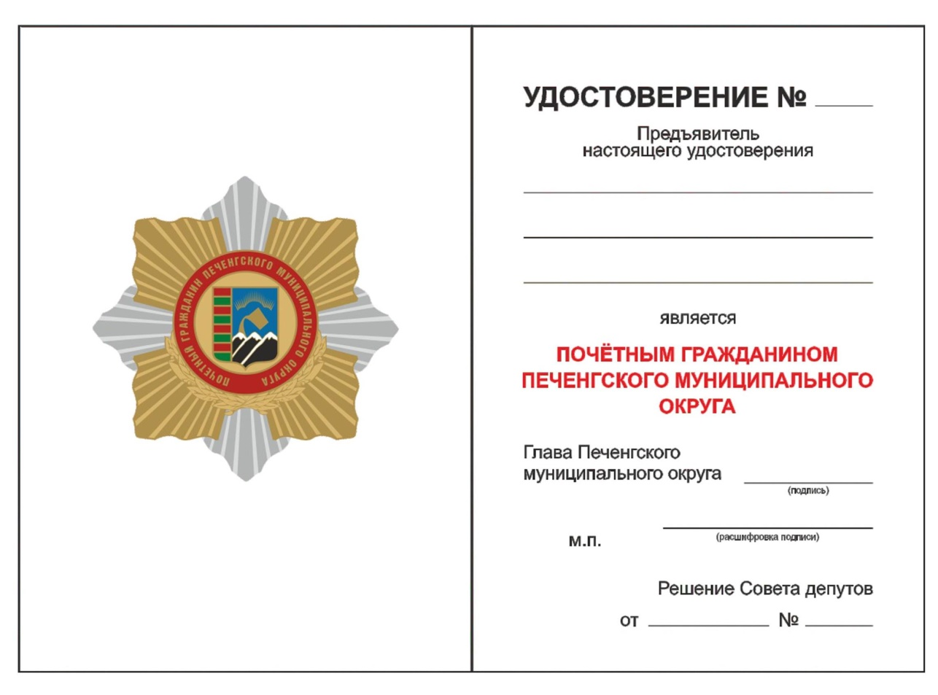

ОПИСАНИЕ
нагрудного знака к почетному званию
«Почетный гражданин Печенгского муниципального округа»

Нагрудный знак к почетному званию «Почетный гражданин Печенгского муниципального округа» (далее - Знак) представляет собой восьмиконечную звезду; носится на левой стороне груди. В центральном медальоне звезды, на золотом поле - Герб Печенгского муниципального округа. Вокруг медальона - по окружности, на красном (алом) эмалевом фоне - надпись: «Почетный гражданин Печенгского муниципального округа».
Знак металлический, состоит из двух частей. Он представляет собой круг (медальон) из металла золотистого цвета на фоне лучей серебристого и золотистого цветов выполненных с формированием 3Д-рельефа, расходящихся в виде восьмиконечной звезды. Звезда образована двумя квадратами с общим центром и повернутыми относительно друг друга на 45 градусов. Круг (медальон), в своей нижней части, обрамлен венком из стилизованных лавровых листьев, выполненных с формированием 3Д-рельефа. В центре знака расположен герб Печенгского муниципального округа. Круг окаймлен красным (алым) эмалевым поясом, с надписью выпуклыми буквами: «Почетный гражданин Печенгского муниципального округа».
Размер Знака между противоположными концами восьмиугольной звезды: 60 мм. Диаметр внутреннего круга: 28 мм. Внешний диаметр красного (алого) эмалевого пояса - 28 мм, внутренний диаметр синего эмалевого пояса - 20 мм. Окантовка красного (алого) эмалевого пояса - металл желтого цвета.
Надпись внутри эмалевого пояса: шрифт Arial, высота букв - 2 мм.
Пространство, ограниченное внутренним диаметром красного (алого) эмалевого пояса вокруг Герба Печенгского муниципального округа - металл золотистого цвета.
Ширина лаврового венка - 4 мм.
Размер герба внутри круга 12х16 мм.
Изображение Герба Печенгского муниципального округа соответствует геральдическому описанию Герба. В изображении Герба используется пять эмалей. Полярное сияние, металлургический ковш, метал, изливающийся из ковша, окантовки элементов Герба - металл золотистого цвета.
Знак крепится к одежде при помощи винта. На оборотной стороне знака нанесен его порядковый номер.
Используемые материалы: металл серебристого цвета - мельхиор. Металл золотистого цвета - латунь.
Срок службы: не ограничен.

ОПИСАНИЕ
нагрудной ленты с надписью «Почетный гражданин Печенгского муниципального округа»

Нагрудная лента изготавливается из бархата красного цвета, размером 215 см х15 см.
На лицевой стороне нагрудной ленты надпись, выполненная желтым (золотым) цветом: «Почетный гражданин Печенгского муниципального округа».
Примечание: Награжденному повязывается нагрудная лента с левого плеча по правую руку.

Приложение 3
к решению Совета депутатов
Печенгского муниципального
округа от 13.09.2024 № 488

ОПИСАНИЕ
удостоверения к почетному знаку «За заслуги перед Печенгским округом»

Удостоверение представляет собой прямоугольник размером ш 140 х в 100 мм в развернутом виде с вертикальным сгибом по середине в форму книжки из картона 350 г/м². Печать 4+4. Внешняя сторона белая.
На лицевой части на расстоянии 18 мм по вертикали от верхней части удостоверения расположен герб Печенгского муниципального округа размером 20х16 мм, ниже на 10 мм расположена надпись черной краской «УДОСТОВЕРЕНИЕ», далее красной краской: «к почетному знаку «За заслуги перед Печенгский округом» в три строки. Надпись исполнена шрифтом Arial.
На внутренней стороне удостоверения в левой его части изображен знак «За заслуги перед Печенгским округом» размером 25х48 мм, под ним графа «№, прочерк». С правой стороны удостоверения в верхней его части расположены: три горизонтальных линейки длиной 55 мм, затем: «НАГРАЖДАЕТСЯ», «ПОЧЕТНЫМ ЗНАКОМ», затем красной краской: «ЗА ЗАСЛУГИ ПЕРЕД ПЕЧЕНГСКИМ ОКРУГОМ», далее: «в соответствии с постановлением Главы Печенгского муниципального округа», «от ____ № _______», далее: «Глава Печенгского муниципального округа», прочерк (подпись), прочерк (расшифровка подписи), «М.П.».

ОБРАЗЕЦ
удостоверения к почетному знаку «За заслуги перед Печенгским округом»

Лицевая сторона и форма удостоверения

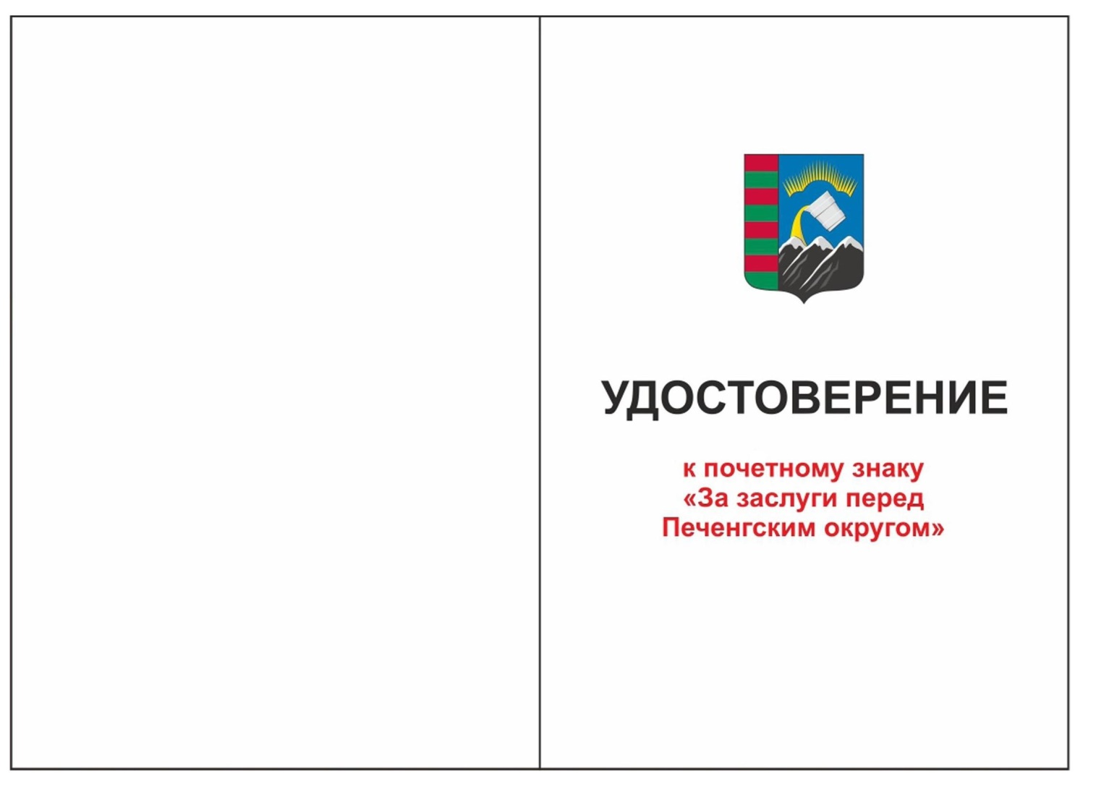

Форма внутренней стороны удостоверения

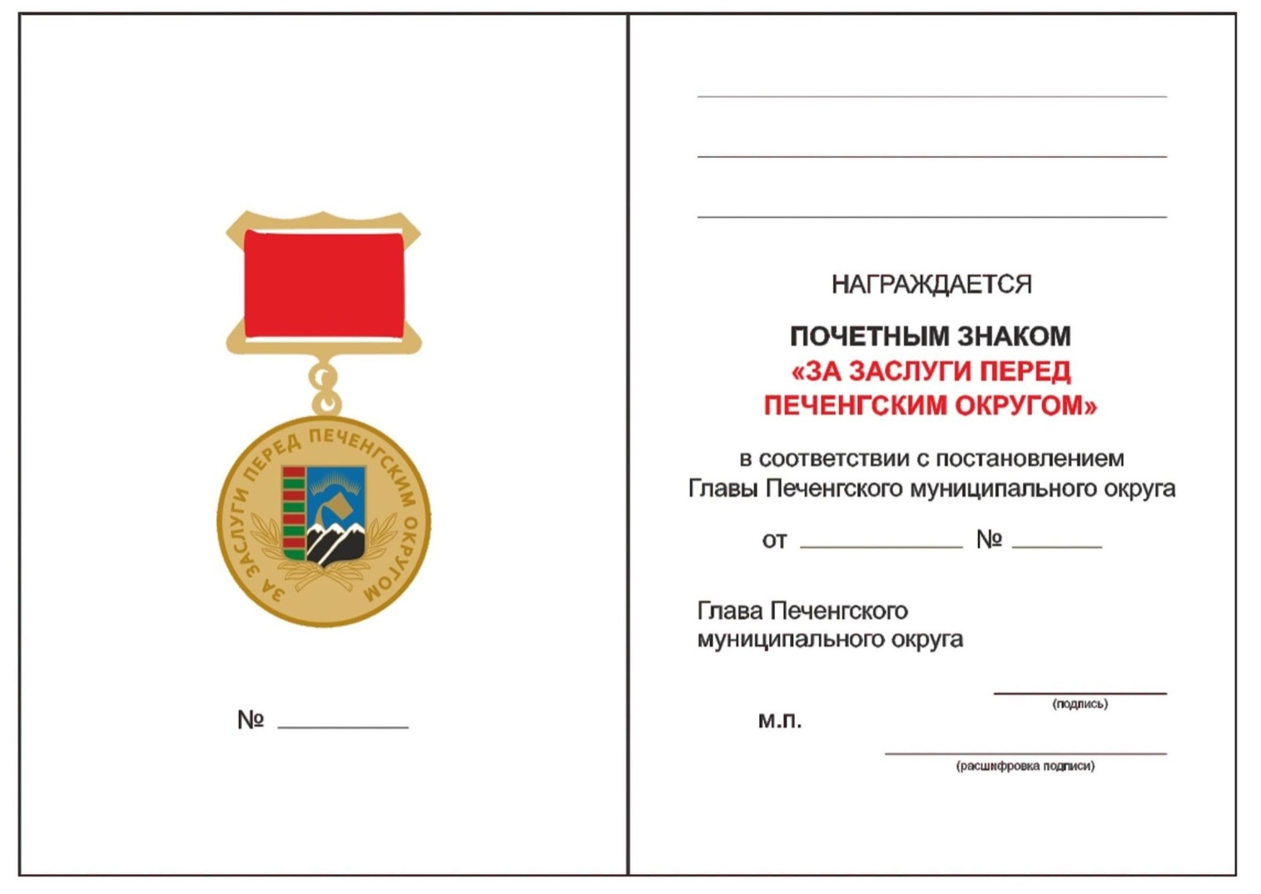

ОПИСАНИЕ
почетного знака «За заслуги перед Печенгским округом»

Нагрудный почетный знак «За заслуги перед Печенгским округом» (далее - Знак) представляет из себя медальон, подвешенный на прямоугольную колодку, обтянутую красной муаровой лентой.
Медальон имеет форму круга диаметром 32 мм толщиной 2,5 мм. Круг обрамлен бортиком шириной 1 мм. В центре Знака расположен Герб Печенгского муниципального округа. Вдоль бортика медальона по окружности выпуклыми буквами нанесена надпись: «За заслуги перед Печенгским округом». В нижней части Герб обрамлен двумя оливковыми ветвями. Пространство, ограниченное внутренним диаметром бортика вокруг Герба Печенгского муниципального округа - металл золотистого цвета. Все элементы Знака выполнены с формированием 3Д-рельефа.
Размер герба: 13х16 мм. Изображение Герба Печенгского муниципального округа соответствует геральдическому описанию Герба. В изображении Герба используется пять эмалей. Полярное сияние, металлургический ковш, метал, изливающийся из ковша, окантовки элементов Герба - металл золотистого цвета.
Надпись: шрифт Arial, высота букв - 2 мм.
Знак при помощи ушка и кольца соединяется с прямоугольной колодкой размером 30х22 мм - металл золотистого цвета, обтянутой муаровой лентой красного цвета. Ширина ленты: 24 мм, искусственный шелк с нанесением муара.
Знак крепится к одежде при помощи булавки. На оборотной стороне знака нанесен его порядковый номер.
Используемые материалы: металл золотистого цвета - латунь.
Срок службы: не ограничен.

